

OFÍCIO n° 32/2025

De: Vereador de Sapucaia do Sul – Ricardo Valim

Para: Secretaria Municipal de Obras e Serviços Públicos
A/c: Secretário Alexandre Manoel da Rosa com cópia para

Para: Secretaria Municipal de Transporte e Mobilidade
A/c: Amauri Selau

A/c:
Data: 13/03/2025
Assunto: Limpeza e retirada de entulhos da área pública que compreende o entorno da UBS Capão da Cruz e a praça que fica ao lado, localizada na R. Hermes da Fonseca, 46

Prezados, vimos por meio deste documento, trazer uma demanda requerida por cidadão. Trata-se da Limpeza e retirada de entulhos da área pública que compreende o entorno da UBS Capão da Cruz e a praça que fica ao lado, localizada na R. Hermes da Fonseca, 46. O mato alto e o acúmulo de entulhos atrai insetos e outros animais. A situação ainda é agravada por ser ao lado de uma unidade de saúde. A praça que fica no mesmo terreno também perde sua função de lugar de diversão e lazer para crianças, pois fica perigoso para elas brincar em um espaço na situação em que está.

Foto:
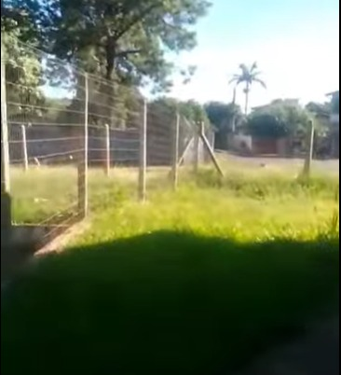
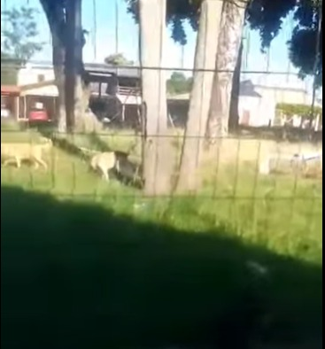
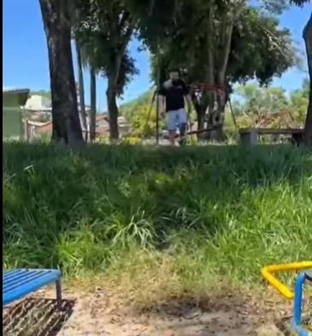

Diante do exposto e na certeza de que podemos contar com a colaboração desse órgão, aos quais entenderão a importância desta iniciativa, revestida de interesse público, solicitamos que sejam tomadas as providências necessárias para a solução desse problema .
O retorno poderá ser remetido via WhatsApp (51) 98330.0123 ou através do e-mail vereador.ricardovalim@gmail.com. A partir deste retorno, visamos informar as medidas tomadas, para os denunciantes da situação aqui registrada.
Sapucaia do Sul, 13 de março de 2025.
Ricardo Valim
Vereador Sapucaia do Sul / RS,

